GUIDA RAPIDA CENTRALE ANTINCENDIO ALGOLITE

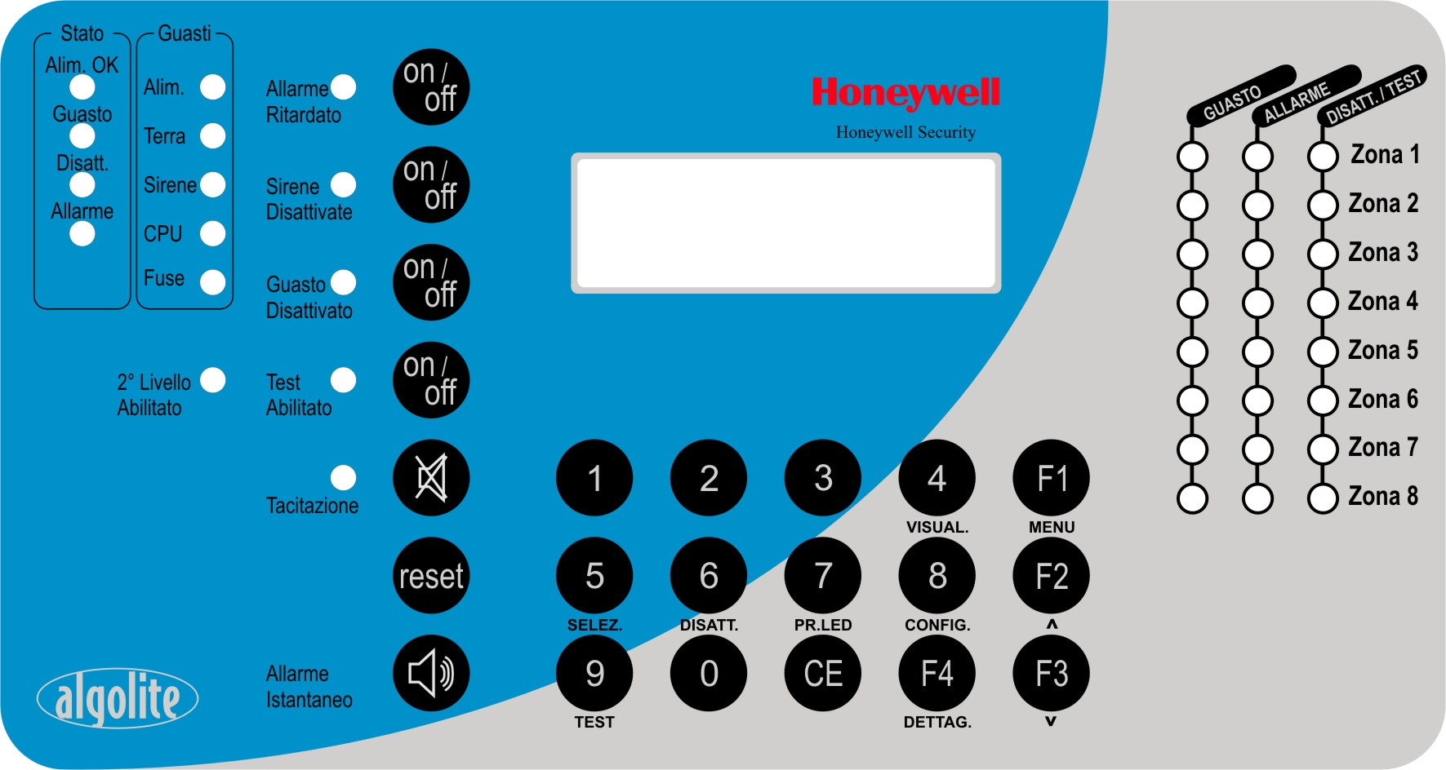

PANNELLO GESTIONE DELLA CENTRALE

IN CASO DI ALLARME INCENDIO PORTARSI PRESSO LA CENTRALE ED ESEGUIRE LE SEGUENTI AZIONI SUL PANNELLO DI COMANDO DELLA CENTRALE (in figura).

INGRESSO LIVELLO UTENTE (LIV. 2):
Ruotare la chiave. il display visualizza: IMPIANTO OK COM.ABILITATI”

TACITAZIONE RONZATORE ED ACQUISIZIONE EVENTI:
Premere il pulsante tacitazione. (sul display si visualizza il sensore in allarme)

TACITAZIONE DELLE SIRENE:
Premere il pulsante tacitazione.

RIPRISTINO DELLA CENTRALE:
Premere il pulsante di RESET

IN CASO DI guasto di un sensore e/O di una zona ESEGUIRE LE SEGUENTI AZIONI SUL PANNELLO DI COMANDO DELLA centrale per escludere il guasto

INGRESSO LIVELLO UTENTE (LIV. 2):
Ruotare la chiave. il display visualizza: IMPIANTO OK COM.ABILITATI”

ESCLUSIONE ZONE IN GUASTO:
Premere il pulsante (5) fino a visualizzare “ Selezione zone/sett.”

Immettere il numero della zona in guasto esempio (2)

Premere (6) verificare che si accenda la spia gialla di eslusione zona

ESCLUSIONE SENSORE IN GUASTO:
Premere il pulsante (5) fino a visualizzare “ Selezione sensore”

Immettere il numero del sensore guasto esempio (012)

Premere (6) verificare che si accenda la spia gialla di eslusione sensore

NB: In caso di allarme di un “sensore” eseguire la procedura sopra descritta, se la centrale ricomincia a suonare, per la medesima causa, (sensore precedente), arieggiare i locali, prima di eseguire un nuovo ripristino.

NB: In caso di allarme di un “pulsante manuale”, se il vetro è stato rotto, bisognerà sostituirlo prima di ripristinare l’allarme.

ZONE DI RILEVAZIONE FALEGNAMERIA

- rilevatori di fumo uffici falegnameria
- rilevatori lineari falegnameria lato casetta alpini
- rilevatori di fumo zona carico e scarico
- rilevatori lineari falegnameria vecchia
- attivatori manuali
- rilevatori lineari falegnameria lato via alpini

